江苏喜锐信息科技有限公司
电脑键盘及5G配套FPC刚挠结合板项目一般变动
（年产挠性板17.5万m²、刚挠结合板7.5万m²部分）
供热系统技术改造项目
一般变动环境影响分析

江苏喜锐信息科技有限公司
2022年7月

目 录
1 变动情况 1
1.1项目性质变动情况 1
1.2 项目建设规模变动情况 2
1.3 地理位置及平面布置变动情况 6
1.5环保措施变动情况 10
1.6排污口变动情况 12
1.7与环办环评函〔2020﹞688 号文对比分析 13
2 评价要素 18
2.1评价等级 18
2.2评价范围 18
2.3环境质量标准 19
2.4污染物排放标准 19
3 环境影响分析 21
3.1废水影响分析 21
3.2废气影响分析 21
3.3固废影响分析 21
3.4噪声影响分析 21
4 结论 22

1 变动情况
江苏喜锐信息科技有限公司（以下简称“喜锐公司”）位于东台市经济开发区红星河路西侧，东区五路北侧，2021年投资125000万元建设电脑键盘及5G配套FPC刚挠结合板项目及供热系统技术改造项目。实际建设FPC生产线一条、导热油炉一套，年产挠性板17.5万m²、刚挠结合板7.5万m²。
环保手续履行情况及项目生产情况见表 1-1
表 1-1 现有建设内容、环评批复、环保竣工验收情况
序号 | 项目名称 | 批复情况 | 验收情况 | 运行情况
1 | 电脑键盘及5G配套FPC刚挠结合板项目 | 盐环审〔2021〕81002号 | 未验收 | 试运行
2 | 供热系统技术改造项目 | 盐环审〔2021〕81089号 | 未验收 | 试运行
由于现有实际建设情况与环评批复内容发生变动，需要对实际建设情况进行统计，并针对变动情况分析其可能造成的环境污染情况。
根据《关于印发〈污染影响类建设项目重大变动清单（试行）〉的通知》（环办环评函〔2020〕688 号）要求，本次变动属于平面布置、风险防范措施、污染物排放方式发生变动。
根据《省生态环境厅关于加强涉变动项目环评与排污许可管理衔接的通知》（苏环办〔2021〕122号）及相关环境管理要求，现我公司编制《一般变动环境影响分析报告》，给出建设项目变动内容清单，以及对周围环境的影响。

1.1项目性质变动情况
表 1.1-1 项目性质变动表
类别 | 变动前 | 变动后 | 变动情况
建设地点 | 东台市经济开发区红星河路西侧，东区五路北侧 | 东台市经济开发区红星河路西侧，东区五路北侧 | 不变
职工人数 | 960人 | 140人 | 未建设完全
工作时间 | 年工作300天，两班制，每班12h，年运行7200小时 | 年工作300天，两班制，每班12h，年运行7200小时 | 不变
行业代码 | 〔C3912〕计算机零部件制造〔C3982〕电子电路制造  〔D4430〕热力生产和供应 | 〔C3912〕计算机零部件制造〔C3982〕电子电路制造  〔D4430〕热力生产和供应 | 不变
生产工艺 | 电镀铜、化学镍金等 | 电镀铜、化学镍金等 | 不变
环境保护措施 | 污水处理站  二级碱喷淋  二级酸喷淋  二级喷淋吸收氧化  光催化氧化+活性炭吸附 | 污水处理站  二级碱喷淋  二级酸喷淋  二级喷淋吸收氧化  光催化氧化+活性炭吸附 | 不变

1.2 项目建设规模变动情况

1.2.1产品方案变动情况
本项目产品方案未发生改变，产品种类不变。
主要产品生产能力见表1.2-1。
表1.2-1 项目变更前后主要产品生产能力变化情况
工程名称 | 产品名称 | 设计能力 | 生产能力 | 变化情况
5#车间  （一期） | 挠性板 | 35万m²/年 | 17.5万m²/年 | 未建设完全
 | 刚挠结合板 | 15万m²/年 | 7.5万m²/年 | 未建设完全

1.2.2原辅料变动情况
项目项目原辅料及能源消耗情况见表1.2-2、1.2-3。
表1.2-2 主要原辅料情况
序号 | 名称 |  | 环评设计年耗量t/a | 实际年耗量t/a | 变化情况
1 | 铜箔 |  | 77.1 | 38.5 | 未建设完全，折算产能后，等同于未发生变动
2 | PI覆铜板 |  | 153.7 | 76.85
3 | PP板 |  | 0.018 | 0.009
4 | 阻焊油墨 |  | 1.7 | 0.85
5 | 抗氧化剂 |  | 0.09 | 0.045
6 | 氯酸钠 |  | 44 | 22
7 | 硫酸 | 工艺用 | 100 | 50
 |  | 废水处理用 | 150 | 50
8 | 过硫酸钠 |  | 17.5 | 8.75
9 | 感光干膜 |  | 30万m² | 15
10 | 活化液 |  | 0.14 | 0.07
11 | 氢氧化钾 |  | 3.7 | 1.85
12 | 氢氧化钠 | 工艺用 | 250 | 125
 |  | 废水处理用 | 500 | 167
13 | 除油剂 |  | 0.74 | 0.37
14 | 硝酸 |  | 15.3 | 7.65
15 | 硫酸铜 |  | 8 | 4
16 | 盐酸 |  | 201.2 | 100.6
17 | 氰化亚金钾 |  | 0.2 | 0.1
18 | 氯化镍 |  | 1.9 | 1.45
19 | 碳粉 |  | 15 | 7.5
20 | 活化钯液 |  | 6 | 3
21 | 络合剂 |  | 3 | 1.5
22 | 双氧水 |  | 630 | 315
23 | 还原剂 |  | 15 | 7.5
24 | 酸雾抑制剂 |  | 3kg | 1.5kg
25 | 锡膏 |  | 1.7 | 1.35
26 | 硫化钠（废水处理用） |  | 15 | 7.5
表1.2-3 项目水及能源消耗一览表
名称 | 变动前消耗量 | 变动后消耗量 | 变动情况
天然气 | 170万m³ | 16.7万m³ | 未建设完全，折算产能后，等同于未发生变动
新鲜水 | 308755.54 | 146869.02
电 | 3250万kW•h | 492万kW•h
由于本次仅建设FPC生产线一条，故产品产能、原辅料、能源用量均小于环评设计用量。

1.2.3设备变动情况
根据实际统计，现有主要设备变动情况见表1.2-4。
表1.2-4 项目实际生产设备设置情况
序号 | 生产线 | 工段 | 设备 | 环评设计数量 | 实际建设数量 | 单位
1 | FPC及刚挠结合板 | 前处理 | FPC前处理线 | 2 | 1 | 条
2 |  | 黑孔 | FPC黑孔线 | 2 | 1 | 条
3 |  |  | 刚挠结合板黑孔线 | 2 | 1 | 条
4 |  | 电镀铜 | FPC电镀铜线 | 2 | 1 | 条
5 |  |  | 刚挠结合板电镀铜线 | 2 | 0 | 条
6 |  | 显影及蚀刻 | FPC显影及蚀刻线 | 2 | 1 | 条
7 |  |  | 刚挠结合板显影及蚀刻线 | 2 | 1 | 条
8 |  | 化镍金 | 刚挠结合板化镍金线 | 2 | 1 | 条
9 |  | OSP | 刚挠结合板OSP线 | 2 | 1 | 条
10 | 供热系统 | 供热 | 导热油炉 | 1 | 1 | 套
虽实际建设过程中主要生产设备数量、原辅材料用量与环评设计不一致，单折算产能后，等同于未发生变化。

1.2.4 公辅工程变动情况
根据实际统计，项目主体工程及公辅工程情况见表1.2-5。
表1.2-5 项目变更前后主体工程及公辅工程情况
类别 | 建设名称 | 设计建设内容及能力 | 实际建设内容及能力
生产 | 1#~3#车间 | 各车间建筑面积13800m²，每个车间布置一条电脑键盘生产线（产能均相同，总产能5000万套/年） | 车间已建设完毕，各车间建筑面积13800m²，其中2#车间1F租予东台铜泽金属科技有限公司，其余未投入使用，不在本次验收范围之内
 | 5#车间 | 车间建筑面积13800m³，设置一条FPC生产线及一条刚挠结合板生产线（年产FPC35万m²/a、刚挠结合板15万m²/a） | 车间建筑面积13800m³，设置一条FPC生产线及一条刚挠结合板生产线（年产FPC17.5万m²/a、刚挠结合板7.5万m²/a）
 | 4#、6#~8#车间 | 预留车间 | 预留车间，4#车间已建设完毕，未投入使用；6#、7#、8#车间尚未建设
贮运工程 | 仓库 | 键盘原料仓库，面积500m²  印制电路板原料仓库，面积500m² | ①已建设印制电路板原料仓库，位于5#车间1F，面积500m²  ②已建设危化品仓库，位于4#车间北侧，面积250m²
公用工程 | 给、排水 | 新鲜水由主城区自来水厂供水，纯水由厂内自制；废水由厂内污水站预处理后接管至东台市城东污水处理厂；雨污分流、污污分流 | 新鲜水由主城区自来水厂供水，纯水由厂内自制；废水由厂内污水站预处理后接管至东台市城东污水处理厂；雨污分流、污污分流
 |  | 废水排放量为一期211430.58m³/a（704.77m³/d） | 5月排水2260m³，6月排水3387m³，折算后废水排放量为91502.64m³/a（305m³/d）
 | 供电 | 由110kV变电站引入园区10kV开闭所内 | 由110kV变电站引入园区10kV开闭所内
 |  | 一期年用电量约为3250万kW•h | 年用电量约为492万kW•h
 | 供热 | 建设1台4.7MW（6.7t/h）天然气导热油炉 | 建设1台4.7MW（6.7t/h）天然气导热油炉
环保工程 | 废气处理 | ①1#~3#排气筒：分别排放1#、2#及3#车间电脑键盘生产线经各自“一级滤筒袋式除尘预处理+RTO废气处理系统+冷却+活性炭处理”装置处理后的颗粒物及VOCs（含甲醛、甲苯、二甲苯、苯乙烯及丙酮等）；  ②4#排气筒：排放经“二级碱喷淋”处理后的印制电路板（FPC及刚挠结合板）生产线（开料、微蚀、抗氧化、除油、电镀铜、酸洗、预浸）产生的颗粒物、硫酸雾、醋酸雾、氯化氢及硝酸雾（以氮氧化物表征）及罐区产生的氯化氢、硫酸雾；  ③5#排气筒：排放经“二级酸喷淋”处理后的化学镀镍工段产生的氨气；  ④6#排气筒：排放经“二级喷淋塔吸收氧化”处理后的化学镍金工段产生的氢氰酸；  ⑤7#排气筒：排放经“光催化氧化+活性炭吸附”处理后的印制电路板（FPC及刚挠结合板）生产线（丝网印刷、回流焊接）产生的VOCs；  ⑥8#排气筒：排放导热油路燃烧废气。 | ①暂未建设，不在本次验收范围之内。  ②已建设。“开料、微蚀、抗氧 化、除油、电镀铜、酸洗、预浸、污水站储罐”产生的废气经“二级碱喷淋”处理后通过25米高排气筒排放。  ③已建设。“化学镍金”产生的氨气经“二级酸喷淋”处理后通过25米高排气筒排放。  ④已建设。“化学镍金”产生的氢氰酸经“二级喷淋塔吸收氧化”处理后通过25米高排气筒排放。  ⑤已建设。“丝网印刷、回流焊接”产色的有机废气经“光催化氧化+活性炭吸附”处理后通过33米高排气筒排放。  ⑥已建设。锅炉燃烧废气经22米高排气筒直接排放，导热油炉已配备低氮燃烧器。
 | 废水处理 | 废水分质处理且处理设施均在一期全部建成，本项目一期建设6个废水/废液处理系统：一般清洗废水处理系统（含回用水系统，设计能力1200m³/d）、含镍清洗废水处理系统（设计能力10m³/d）、含氰清洗废水处理系统（设计能力10m³/d）、有机清洗废水处理系统（设计能力1500m³/d）、含铜清洗废水处理系统（设计能力40m³/d）和碱性、酸性、显影及微蚀废液处理系统（设计能力220m3/d）；设污水接管口一个及雨水排口两个 | 已建设。本项目废水分质处理设施已建设，包含一般清洗废水处理系统（含回用水系统，设计能力1200m³/d）、含镍清洗废水处理系统（设计能力10m³/d）、含氰清洗废水处理系统（设计能力10m³/d）、有机清洗废水处理系统（设计能力1500m³/d）、含铜清洗废水处理系统（设计能力40m³/d）和碱性、酸性、显影及微蚀废液处理系统（设计能力220m³/d）；设污水接管口一个及雨水排口两个。
 | 固废处理 | 本项目设置危废仓库一座（250m²），临时存放废活性炭、废油墨等；建设一座面积为120m²的污泥仓库，用于存放污水处理站污泥，污泥仓库建设按照危险废弃物暂存场所规范建设；设置一般固废仓库一座（20m²），生产过程中产生的电解铜等一般固废存放于一般固废仓库；生活垃圾由环卫部门收集处理 | 已建设。本项目设置危废仓库两座。一座建筑面积为250m²，用于贮存废活性炭、废油墨等危险废物；另一座建筑面积为120m²，用于存放污水处理站污泥。危废仓库建设符合相关规范要求。本项目设置固废仓库一座，建筑面积为20m²。生活垃圾由环卫部门清运处理。
 | 噪声治理 | 在设备选型时选择低噪声设备，同时采用厂房隔声、减噪、加消声罩（器）、防震垫等措施进行降噪 | 已建设。本项目在设备选型时选择低噪声设备，同时采用厂房隔声、减噪、加消声罩（器）、防震垫等措施进行降噪。
 | 事故池 | 厂内设置一个1000m³的事故池 | 本项目生产区域内已建设一座事故应急池，容积为450m³；生活区喷泉水池作为备用应急池，容积为450m³，配备应急泵3台，可在半小时内清空做为应急池使用。

1.3 地理位置及平面布置变动情况
喜锐公司位于东台市经济开发区红星河路西侧，东区五路北侧，根据现场勘查，项目西侧为江苏广谦电子有限公司，北侧为江苏华东造纸机械有限公司、东侧为领胜城科技（江苏）有限公司，南侧为空地。
本项目生产经营场所中心经纬度为：东经120°22′10.38266″，北纬,32°52′50.75166″。本项目已建设5栋厂房、1栋办公用楼、1栋锅炉用房、1栋辅助用房、1栋污水处理站、1栋综合楼、2栋倒班公寓，其中1#、4#厂房空置；2#厂房1楼租赁给东台铜泽金属科技有限公司，其余楼层空置；3#车间拟做为薄膜按键开关生产车间，正在建设生产线中；5#车间为印制电路板（FPC及刚挠结合板）生产车间（本次验收）；5#车间外北侧设置污水处理站、事故池、配电间、危化品仓库、危险废物暂存仓库等设施。
变更前，厂内平面布置见图1.3-1。
变更后，厂内平面布置见图1.3-2。
变更后厂区卫生防护距离及周边概况见图1.3-3。

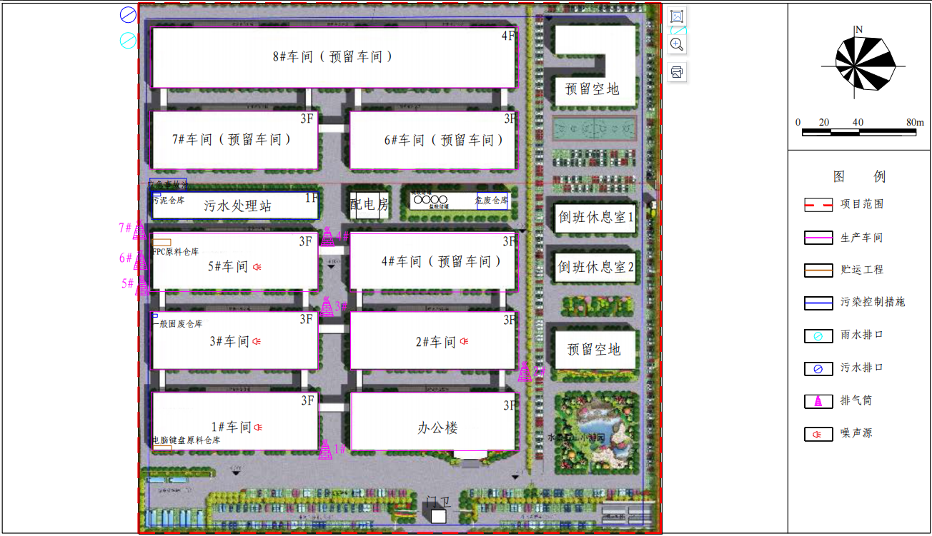
图1.3-1 变更前厂内平面布置图

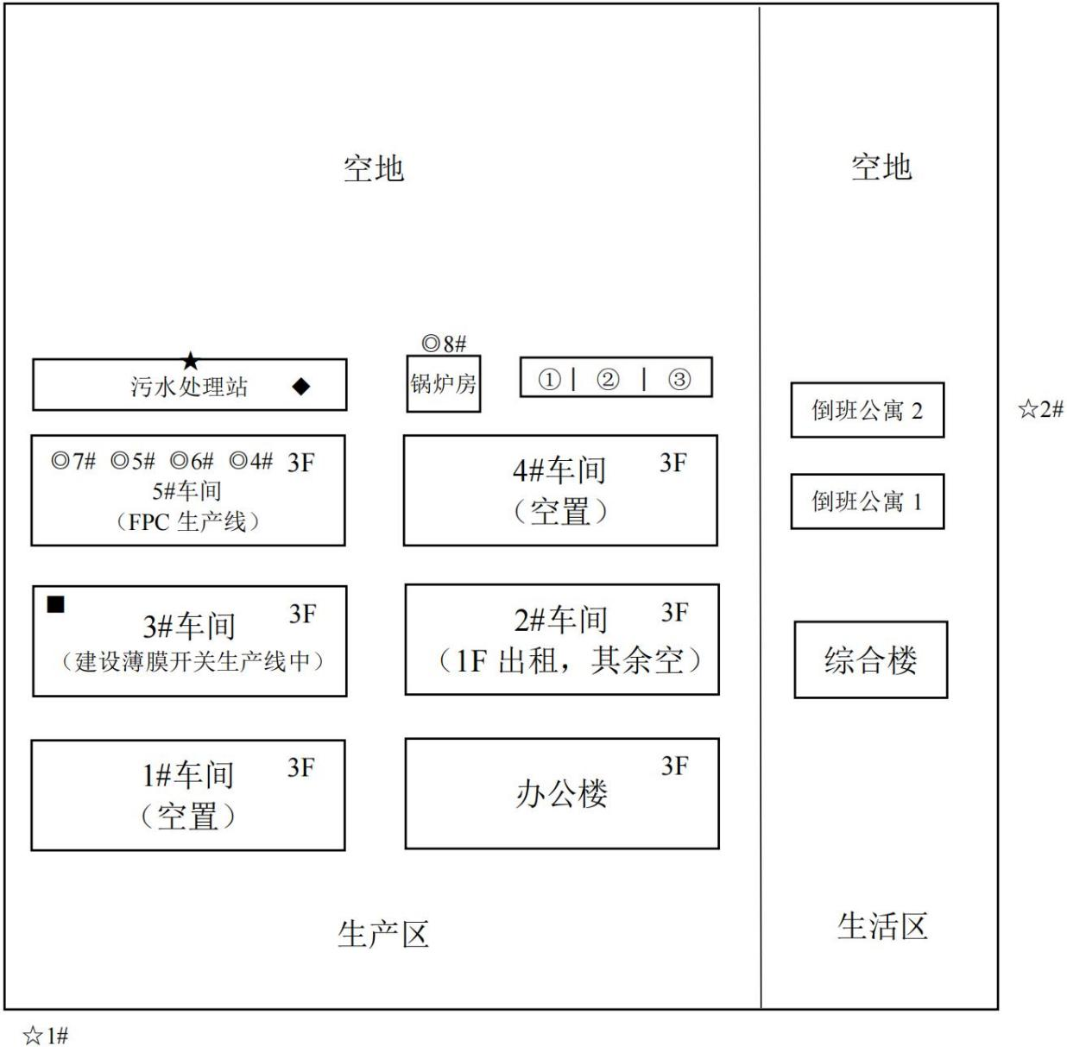
图1.3-2变更后厂区平面布置图
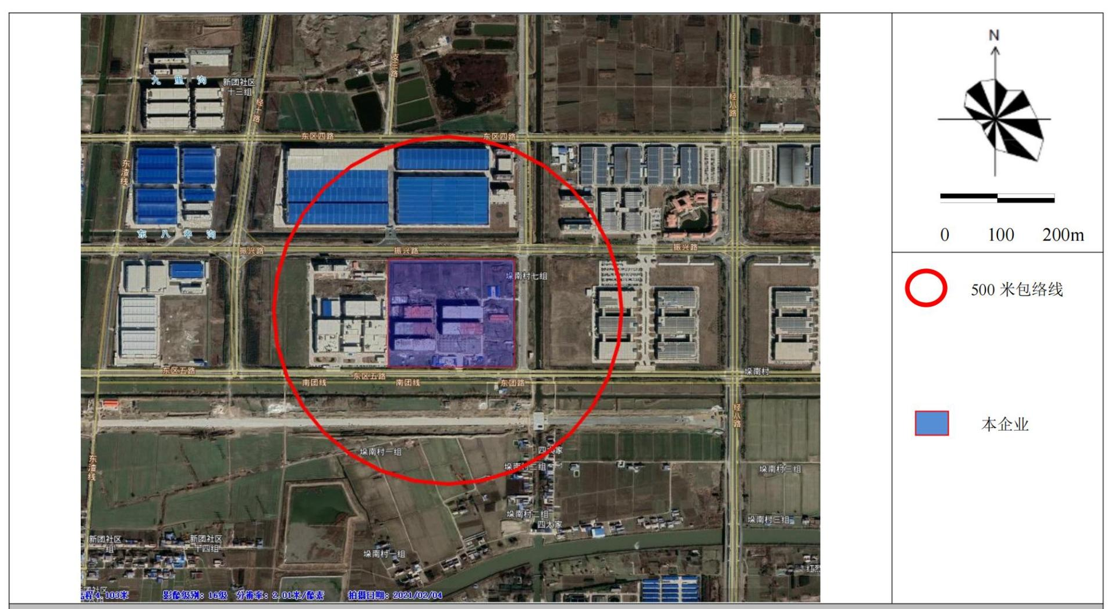
图1.3-3变更后厂区周边概况图

现按企业实际建设布置，建筑面积未发生变化，建筑物位置未发生变化。根据环评及批复要求，企业应本项目以1#~3#、5#车间边界及污水处理站边界各设置100m卫生防护距离，目前卫生防护距离内无敏感目标，对环境未造成影响。
1.4项目生产工艺变动情况
本项目FPC生产线的工艺流程未发生变化。

1.5环保措施变动情况

1.5.1废气环保措施变动情况
本项目废气环保措施未发生变动。

1.5.2废水环保措施变动情况
本项目废水环保措施未发生变动。

1.5.3固废环保措施变动情况
本项目固废环保措施未发生变动。

1.6排污口变动情况
本项目排污口数量及种类未发生变动。

1.7与环办环评函〔2020﹞688 号文对比分析
本项目为新建项目，建设项目的性质、规模、地点、生产工艺和环境保护措施，经与《污染影响类建设项目重大变动清单（试行）》（环办环评函[2020]688号）对比，本项目不属于重大变动，详见表1.7-1。
表1.7-1与（环办环评函[2020]688号）对比
类别 | 内容 | 环评内容 | 实际建设内容 | 变动内容 | 变动原因 | 是否属于重大变动
性质 | 1.建设项目开发、使用功能发生变化的。 | 工业用地，进行FPC（挠性板）、刚挠结合板、电脑键盘的生产 | 工业用地，进行FPC（挠性板）、刚挠结合板的生产 | 变动 | 生产线未建设完全 | 不属于
规模 | 2.生产、处置或储存能力增大30%及以上的。 | 年产电脑键盘5000套、挠性板63万m²、刚挠结合板27万m² | 年产挠性板17.5万m²、刚挠结合板7.5万m² | 变动 |  | 不属于
 | 3.生产、处置或储存能力增大，导致废水第一类污染物排放量增加的。 |  |  |  |  | 不属于
 | 4.位于环境质量不达标区的建设项目生产、处置或储存能力增大，导致相应污染物排放量增加的（细颗粒物不达标区，相应污染物为二氧化硫、氮氧化物、可吸入颗粒物、挥发性有机物；臭氧不达标区，相应污染物为氮氧化物、挥发性有机物；其他大气、水污染物因子不达标区，相应污染物为超标污染因子）；位于达标区的建设项目生产、处置或储存能力增大，导致污染物排放量增加10%及以上的。 | 项目属于达标区 | 本项目生产能力未增大，未导致污染物排放量增加 | / | / | 不属于
地点 | 5.重新选址；在原厂址附近调整（包括总平面布置变化）导致环境防护距离范围变化且新增敏感点的。 | 东台市经济开发区红星河路西侧，东区五路北侧纬三路以南、经五路以西，厂区平面布置见图 | 东台市经济开发区红星河路西侧，东区五路北侧纬三路以南、经五路以西，平面布置发生变动，卫生防护距离内未新增敏感点，具体见附图 | 平面布置发生变动 | 平面布置发生变动 | 不属于
生产工艺 | 6.新增产品品种或生产工艺（含主要生产装置、设备及配套设施）、主要原辅材料、燃料变化，导致以下情形之一：  （1）新增排放污染物种类的（毒性、挥发性降低的除外）；  （2）位于环境质量不达标区的建设项目相应污染物排放量增加的；  （3）废水第一类污染物排放量增加的；  （4）其他污染物排放量增加10%及以上的。 | 生产工艺：电镀铜、化学镀镍、化学镍金  主要原辅料：PI覆铜板、铜箔、硫酸、盐酸、硝酸等  燃料：天然气 | 生产工艺：电镀铜、化学镀镍、化学镍金  主要原辅料：PI覆铜板、铜箔、硫酸、盐酸、硝酸等  燃料：天然气 | 无变动 | / | 不属于
 | 7.物料运输、装卸、贮存方式变化，导致大气污染物无组织排放量增加10%及以上的。 | 物料运输方式为车运，贮存方式为仓库或危化品仓库内存放 | 物料运输方式为车运，贮存方式为仓库或危化品仓库内存放 | 无变动 | / | 不属于
环境保护措施 | 8.废气、废水污染防治措施变化，导致第6条中所列情形之一（废气无组织排放改为有组织排放、污染防治措施强化或改进的除外）或大气污染物无组织排放量增加10%及以上的。 | 废水：含镍废水经预处理后，与一般清洗废水进入一般清洗废水处理系统，处理后的废水回用于纯水制备或地面冲洗、绿化；含氰清洗废水、含氰喷淋废水、酸碱废液、含铜清洗废水经各自预处理设施处理后，与一般清洗废水处理系统产生的浓水、有机清洗废水、生活污水进入有机清洗废水处理系统，处理后的废水接管至东台市城东污水处理厂；酸碱喷淋废水、地面冲洗废水、纯水制备浓水与有机清洗废水处理系统处理后的废水接管至东台市城东污水处理厂。  废气：FPC及刚挠结合板生产线中产生的粉尘废气、酸性废气、污水处理站储罐产生的呼吸废气经二级碱喷淋处理后通过25米高排气筒排放；碱性废气经二级酸喷淋处理后通过25米高排气筒排放；含氰废气经二级喷淋吸收氧化处理后通过25米高排气筒排放；有机废气经光催化氧化+活性炭吸附处理后通过33米高排气筒排放；锅炉燃烧废气通过22米高排气筒排放（锅炉已安装低氮燃烧装置）；未捕集的废气及污水处理站产生的恶臭废气呈无组织排放。 | 废水：含镍废水经预处理后，与一般清洗废水进入一般清洗废水处理系统，处理后的废水回用于纯水制备或地面冲洗、绿化；含氰清洗废水、含氰喷淋废水、酸碱废液、含铜清洗废水经各自预处理设施处理后，与一般清洗废水处理系统产生的浓水、有机清洗废水、生活污水进入有机清洗废水处理系统，处理后的废水接管至东台市城东污水处理厂；酸碱喷淋废水、地面冲洗废水、纯水制备浓水与有机清洗废水处理系统处理后的废水接管至东台市城东污水处理厂。  废气：FPC及刚挠结合板生产线中产生的粉尘废气、酸性废气、污水处理站储罐产生的呼吸废气经二级碱喷淋处理后通过25米高排气筒排放；碱性废气经二级酸喷淋处理后通过25米高排气筒排放；含氰废气经二级喷淋吸收氧化处理后通过25米高排气筒排放；有机废气经光催化氧化+活性炭吸附处理后通过33米高排气筒排放；锅炉燃烧废气通过22米高排气筒排放（锅炉已安装低氮燃烧装置）；未捕集的废气及污水处理站产生的恶臭废气呈无组织排放。 | 污水处理产储罐的呼吸废气由有组排放变更为无组织排放。 | ①污水处理站储罐位于污水处理站一楼，二级碱喷淋设施位于5#车间顶楼，二者高程相差20米，且中间过道需要经过卡车。  ②储罐已安装气液平衡管，且储罐无呼吸排口。 | 不属于
 | 9.新增废水直接排放口；废水由间接排放改为直接排放；废水直接排放口位置变化，导致不利环境影响加重的。 | 本项目设污水排口一个，雨水排口两个。污水接管至东台市城东污水处理厂。 | 本项目设污水排口一个，雨水排口两个。污水接管至东台市城东污水处理厂。污水接管口位置未发生变化，雨水排口位置发生变化，未导致不利环境影响加重 | 雨水排口位置发生变化。 | 根据市政管网进行建设。 | 不属于
 | 10.新增废气主要排放口（废气无组织排放改为有组织排放的除外）；主要排放口排气筒高度降低10%及以上的。 | 酸性废气排口25米；碱性废气排口25米；含氰废气排口25米；有机废气排口25米；燃烧废气排口22米。 | 酸性废气排口25米；碱性废气排口25米；含氰废气排口25米；有机废气排口33米；燃烧废气排口22米。 | 排气筒数量不变，有机废气排口高度增加到33米。 | 为满足环境监测的需要。 | 不属于
 | 11.噪声、土壤或地下水污染防治措施变化，导致不利环境影响加重的。 | 噪声：隔声减振、合理布局；  土壤、地下水：进行针对性的防腐防渗 | 噪声：隔声减振、合理布局；  土壤、地下水：进行针对性的防腐防渗 | 无变化 | / | 不属于
 | 12.固体废物利用处置方式由委托外单位利用处置改为自行利用处置的（自行利用处置设施单独开展环境影响评价的除外）；固体废物自行处置方式变化，导致不利环境影响加重的。 | 危险废物委托有资质单位处置；生活垃圾环卫清运 | 危险废物委托有资质单位处置；生活垃圾环卫清运 | 无变化 | / | 不属于
 | 13.事故废水暂存能力或拦截设施变化，导致环境风险防范能力弱化或降低的。 | 设1000m³应急事故池 | 本项目生产区域内已建设一座事故应急池，容积为450m³；生活区喷泉水池作为备用应急池，容积为450m³，配备应急泵3台，可在半小时内清空做为应急池使用。 | 应急事故池容积减小，以其他设施作为备用应急收集设施。 | / | 不属于
由上述内容可知，本项目的性质、规模、地点、生产工艺和环保措施与重大变动清单对比，建设项目变动不属于重大变动，属于一般变动。
综上，建设项目的性质、规模、建设地点、生产工艺、环境保护措施均未发生重大变动，项目实际生产对周围环境影响与环评中一致，不属于重大变动，无需纳入《建设项目环境影响评价分类管理名录》环评管理范围。

2 评价要素

2.1评价等级
本次评价环境评价等级未发生变动，具体情况见下表。
表2.1-1 环境影响评价等级一览表
评价内容 | 环境影响评价等级
 | 环评中等级 | 实际情况 | 变化情况 | 备注
大气环境 | 二级 | 二级 | 不变 | 相关等级判定均对照环评中相关判定标准
地表水环境 | 三级 B | 三级 B | 不变
声环境 | 三级 | 三级 | 不变
环境风险 | 二级 | 二级 | 不变
地下水环境 | 三级 | 三级 | 不变
土壤环境 | 简单分析 | 简单分析 | 不变
生态环境 | 一般分析 | 一般分析 | 不变
企业相关污染防治措施均为向好发展或不变，因此对照原环评判定标准，相关环境要素评价等级不变。

2.2评价范围
本次评价环境评价等级未发生变动，具体情况见下表。
表2.2-1 环境影响评价范围一览表
评价内容 | 环境影响评价范围
 | 环评中范围 | 实际情况 | 变化情况 | 备注
大气环境 | 以项目厂址为中心区域，自厂界外延5km*5km矩形区域 | 以项目厂址为中心区域，自厂界外延5km*5km矩形区域 | 不变 | 相关范围均对照原环评中相关判定标准
地表水环境 | 东台市城东污水处理厂排污口上游500米至下游1500m | 东台市城东污水处理厂排污口上游500米至下游1500m | 不变
声环境 | 项目厂界外200m范围 | 项目厂界外200m范围 | 不变
环境风险 | 大气风险评价范围同大气评价范围一致；地表水风险评价范围同地表水评价范围一致 | 大气风险评价范围同大气评价范围一致；地表水风险评价范围同地表水评价范围一致 | 不变
地下水环境 | 厂区内外独立水文地质单元内的地下水，外扩6km²区域 | 厂区内外独立水文地质单元内的地下水，外扩6km²区域 | 不变
土壤环境 | 项目占地范围内及占地范围外200m内区域 | 项目占地范围内及占地范围外200m内区域 | 不变
生态环境 | 同大气环境评价范围一致 | 同大气环境评价范围一致 | 不变
企业环境要素评价等级未发生变化，因此对照原环评判定标准，相关环境要素评价范围不变。

2.3环境质量标准
本次评价环境质量标准未发生变动，具体情况见下表。
表2.3-1 环境影响评价等级一览表
评价内容 | 环境质量标准
 | 环评中统计 | 实际情况 | 变化情况
环境空气 | 《环境空气质量标准》  （GB3095-2012）二级标准 | 《环境空气质量标准》  （GB3095-2012）及其修改单二级标准 | 不变
地表水 | 《地表水环境质量标准》（GB3838-2002）的III类标准 | 《地表水环境质量标准》（GB3838-2002）的III类标准 | 不变
声环境 | 《声环境质量标准》（GB3096-2008）中的3类标准 | 《声环境质量标准》（GB3096-2008）中的3类标准 | 不变
地下水环境 | 《地下水环境质量标准》（GB/T4848-2017）分类 | 《地下水环境质量标准》（GB/T4848-2017）分类 | 不变
土壤环境 | 《土壤环境质量 建设用地土壤污染风险管控标准（试行）（GB36600-2018）》第二类用地筛选值标准 | 《土壤环境质量 建设用地土壤污染风险管控标准（试行）（GB36600-2018）》第二类用地筛选值标准 | 不变

2.4污染物排放标准
本次评价污染物排放标准发生了变动，具体情况见下表。
表2.4-1 污染物排放标准变动情况
评价内容 | 污染物排放标准
 | 环评中统计 | 实际情况 | 变化情况
废气 | 《电镀污染物排放标准》GB21900-2008表5标准 | 《电镀污染物排放标准》GB21900-2008表5标准 | 以最新地方标准校核
 | 《大气污染物综合排放标准》GB16297-1996表2标准 | 《大气污染物综合排放标准》GB16297-1996表2标准
 | 《恶臭污染物排放标准》（GB 14554-93） | 《恶臭污染物排放标准》（GB 14554-93）
 | 《工业企业挥发性有机物排放控制标准》（DB12/524-2020） | 《工业企业挥发性有机物排放控制标准》（DB12/524-2020）
废水 | 东台市城东污水处理厂接管标准 | 东台市城东污水处理厂接管标准 | 不变
 | 《电镀污染物排放标准》（GB21900-2008）表2标准 | 《电镀污染物排放标准》（GB21900-2008）表2标准
 | 《城镇污水处理厂污染物排放标准》（GB18918-2002）表1一级A标准 | 《城镇污水处理厂污染物排放标准》（GB18918-2002）表1一级A标准
噪声 | 《工业企业厂界环境排放标准》（GB12348-2008）中 1 类标准 | 《工业企业厂界环境排放标准》（GB12348-2008）中1类标准 | 不变

3 环境影响分析

3.1废水影响分析

3.1.1废水污染物产生及排放情况
本项目废水污染物产生及排放情况未发生变化。

3.1.2影响分析
对环境影响不变。

3.2废气影响分析

3.2.1废气污染物产生及排放情况
本项目废气污染物产生及排放情况未发生变化。

3.2.2影响分析
对环境影响不变。

3.3固废影响分析

3.3.1固废污染物产生及排放情况

本项目固废产生及处置方式未发生变化。

3.3.2影响分析
对环境影响不变。

3.4噪声影响分析
本项目噪声防治措施未发生变化，对周围环境影响不变。

4 结论
本报告为已批复《江苏喜锐信息科技有限公司电脑键盘及5G配套FPC刚挠结合板项目环境影响报告》、《江苏喜锐信息科技有限公司供热系统技术改造项目环境影响报告表》的变动分析报告，主要调整内容为：
厂区平面布置变化；排气筒位置变化、雨水排口位置变化；应急池容积变化；未调整部分仍以原环评报告为准。
本项目调整部分没有导致不利的环境影响，防护距离内无敏感目标。根据《污染影响类建设项目重大变动清单（试行）》（环办环评函[2020]688号），本项目存在变动但不属于重大变动，可纳入竣工环境保护验收管理。

